实验一：
一、名词解释：
1、项目风险
项目风险是指在项目生命周期内，由于不确定性因素的存在，导致项目目标无法实现的可能性。它通常由风险事件、风险概率和风险后果三个要素构成。
2、定性风险分析
定性风险上下文分析是评估并综合分析风险的概率和影响，对风险进行优先级排序的过程。它主要用于确定哪些风险需要重点关注，通常使用概率影响矩阵来辅助决策。
3、蒙特卡罗模拟
蒙特卡罗模拟是一种基于计算机的数学技术，通过建立模型并进行大量随机抽样计算，来预测项目在不同条件下的可能结果。它能帮助项目经理量化风险，理解不确定性对项目整体目标的影响。
二、简答题：
1、项目风险的管理过程？
规划风险管理：确定如何进行项目风险管理的活动。
识别风险：判断哪些风险可能影响项目，并记录其特征。
实施定性风险分析：基于概率和影响，对风险进行优先级排序。
实施定量风险分析：对排序靠前的风险进行数值分析，量化其对项目目标的影响。
规划风险应对：制定应对策略和具体措施，以提高机会、降低威胁。
实施风险应对：执行风险应对计划。
监督风险：跟踪已识别风险，监测残余风险，识别新风险。
2、常见的风险应对的措施有哪些？
规避：改变计划以消除威胁。
转移：将风险后果及应对责任转移给第三方。
减轻：采取措施降低风险发生的概率或影响。
接受：承认风险的存在，但不主动采取措施。
3、请说明信息系统项目风险可以分为哪些类别？产生的根源？并用鱼骨图表示出来。
三、案例题
[问题1]
决策树分析用于风险管理的哪个过程？在项目风险管理中应用决策树分析的主要优点是什么？
决策树分析主要用于定量风险分析过程。它的主要优点是能够提供一种在不确定情形下开展理性决策的方法。通过计算不同备选方案的预期货币价值，可以帮助项目经理直观地比较不同方案的潜在收益或成本，从而选择最优策略。
[问题2]
请计算方案B的预期收益是多少？
$$EV_{B}=0.9×500+0.1×(-100)=450-10=440\text{万元}$$

[问题3]
从预期收益的角度考虑，方案A、B、C中，你认为采用哪种方案最佳？请说明为什么？
$$EV_{A}=0.6×1000+0.4×(-300)=600-120=480\text{万元}$$
$$EV_{C}=0.99×100+0.01×(-100)=99-1=98\text{万元}$$
应选择方案A，其期望利润为480万元，高于方案B和方案C。虽然方案A的失败后果比方案B、C更严重，但它的成功收益足够高，且成功概率也较高，最终通过概率加权后，期望利润仍高于其他方案。
实验二：编制成本计划
1、请确定项目的开销的范围，比如：人力成本、硬件成本、耗材成本、差旅成本等等。并计算各项开销的具体成本（要详细说明）。
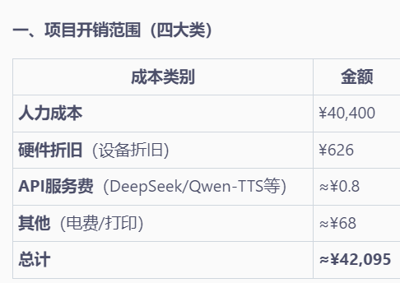
参考实习时薪标准50元/h
PyQt5、Tesseract OCR、DeepSeek API(免费额度)、Qwen-TTS、Pillow等均为免费开源，节省商业授权费约 ¥25,000+
2、采用跟踪项目进度，估算每个阶段的开销，要求列出每个阶段的计算方法。
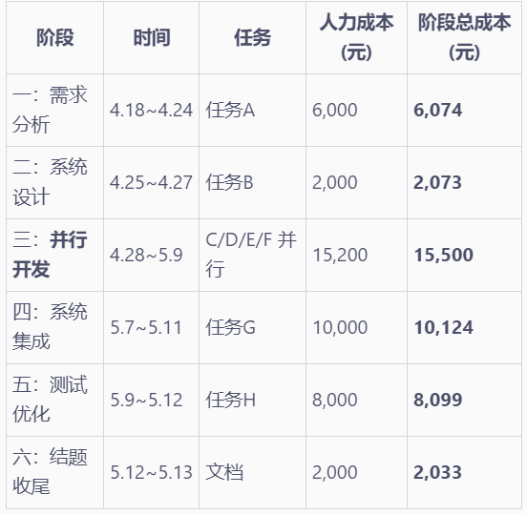
3、掌握下列计算:
Q∗=10−620000​=420000​=5000（件）
该生产线的盈亏平衡点为5000件。即当产量达到5000件时，企业的收入刚好覆盖总成本，不盈利也不亏损；若产量超过5000件，则盈利；若低于5000件，则亏损。
实验三：完成案例分析报告
案例1：
- 你如何看待项目的成本管理
项目的成本管理是项目成功的关键制约因素，胡安的经历表明，无论技术多么先进，如果缺乏有效的成本管理，项目就无法获得高层支持，甚至面临被取消的风险。成本管理要求项目经理不仅要懂技术，还要具备财务视角，确保项目在预算内交付价值，对纳税者或股东负责。
- 你觉得成本管理，包括哪些步骤？
根据项目管理知识体系，成本管理主要包括以下四个步骤：
规划成本管理：制定成本管理计划，确定如何估算、预算、管理和控制成本。
估算成本：对完成项目活动所需资金进行近似估算。
制定预算：汇总所有单个活动或工作包的估算成本，建立成本基准。
控制成本：监督项目状态以更新项目成本、管理成本基准变更。其中，挣值管理是核心工具，通过比较计划价值、实际成本和挣值来预测项目完工时的成本绩效。
案例2：
1．如果不加班，完成此项目的成本是多少？完成这一项目要花多长时间?
关键路径：
A → B → C → D → G
A → B → C → E → G
A → B → C → F → G
所以总工期 = 10 + 5 + 15 + 10 + 3 = 43 天
正常成本 = 15000 + 3750 + 45000 + 9000 + 15000 + 8400 + 4500 = 100650 元
2．项目可以完成的最短的时间量为多少？在最短时间内完成项目的成本是多少?
把所有任务按赶工时间算，然后按并行结构取最长的并行任务时间。
A=7，B=3，C=10，D=7，E=8，F=7，G=2
并行段（D, E, F）最长 = max(7,8,7) = 8 天
最短工期 = 7 + 3 + 10 + 8 + 2 = 30 天
最短时间成本18750+4500+58500+11250+19500+8400+6750= 127650 元
3．假定比较其他网站的任务执行需要13天而不是原来估算的10天。你将采取什么行动保持项目按常规进度进行?
按成本最低优先压缩：压缩B、G
新成本增加 = 750+2250=3000 元

4．假定总裁想在35天内启动网站，你将采取什么行动来达到这一期限？在35天完成项目将多花费多少？
按成本最低优先压缩：压缩A、B、D
总增加成本：750 + 2,250 + 3,750 = 6,750 元。
最终成本：96,650 + 6,750 = 103,400 元。

